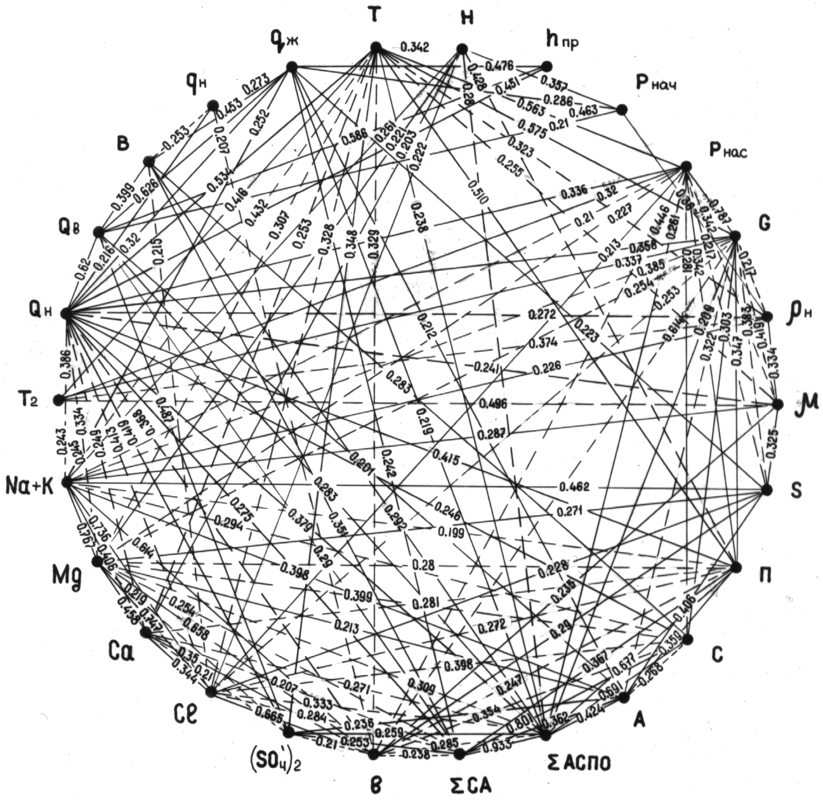
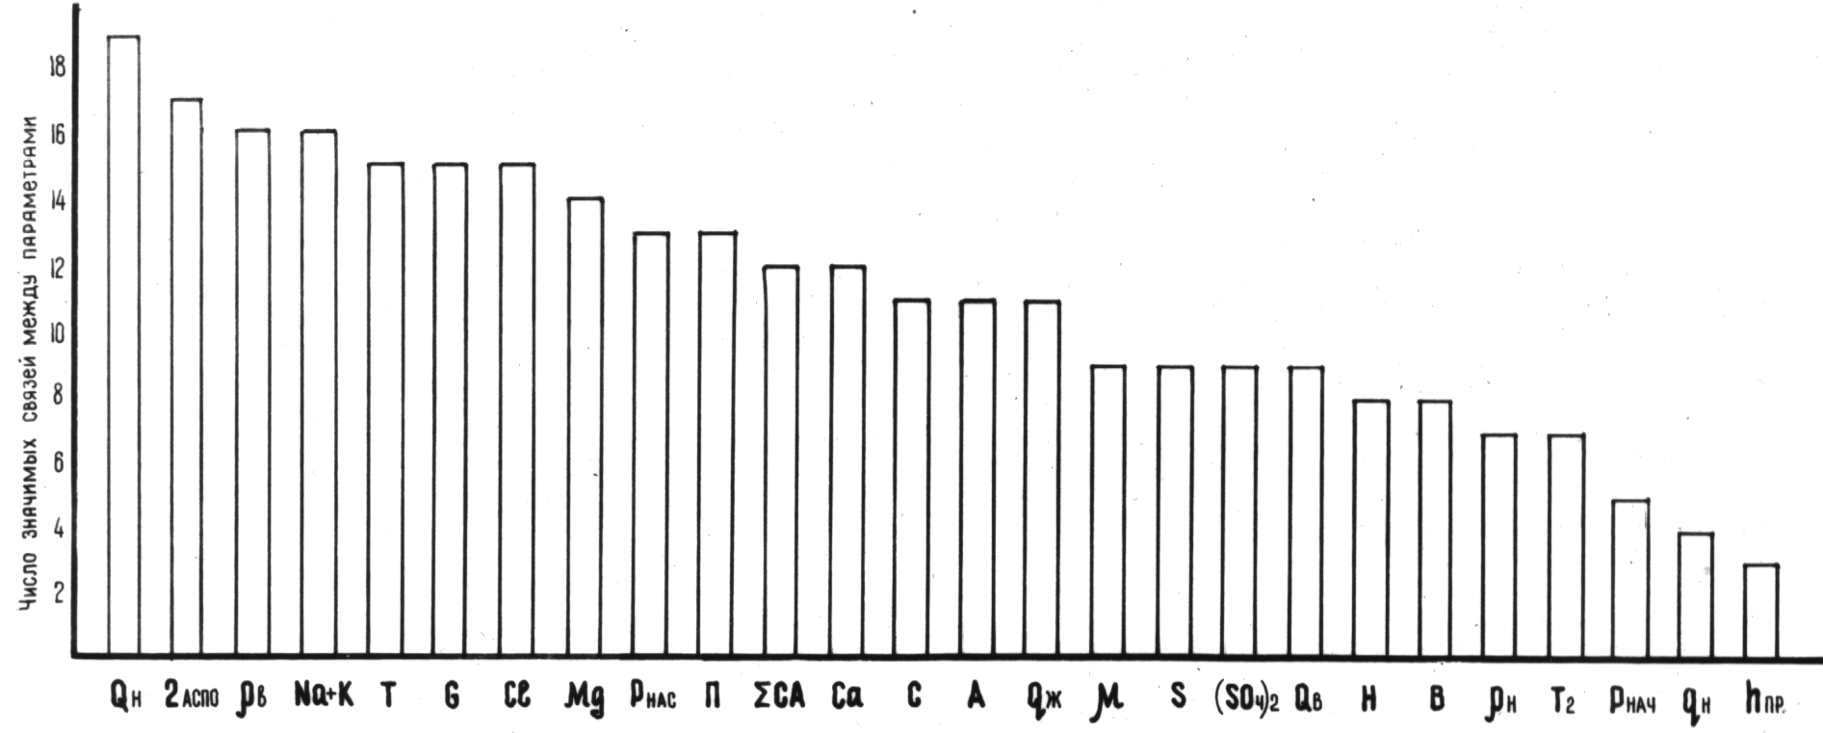
параметры

Рисунок 3.10. Граф значимых связей физико-химических параметров по 26 физико-химическим и промысловым параметрам 62 эксплуатационных скважин Ромашкинского месторождения по пласту Д_{I}
(на текущую дату разработки):

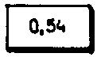
– коэффициент корреляции;

– прямые связи;

– обратные связи.

